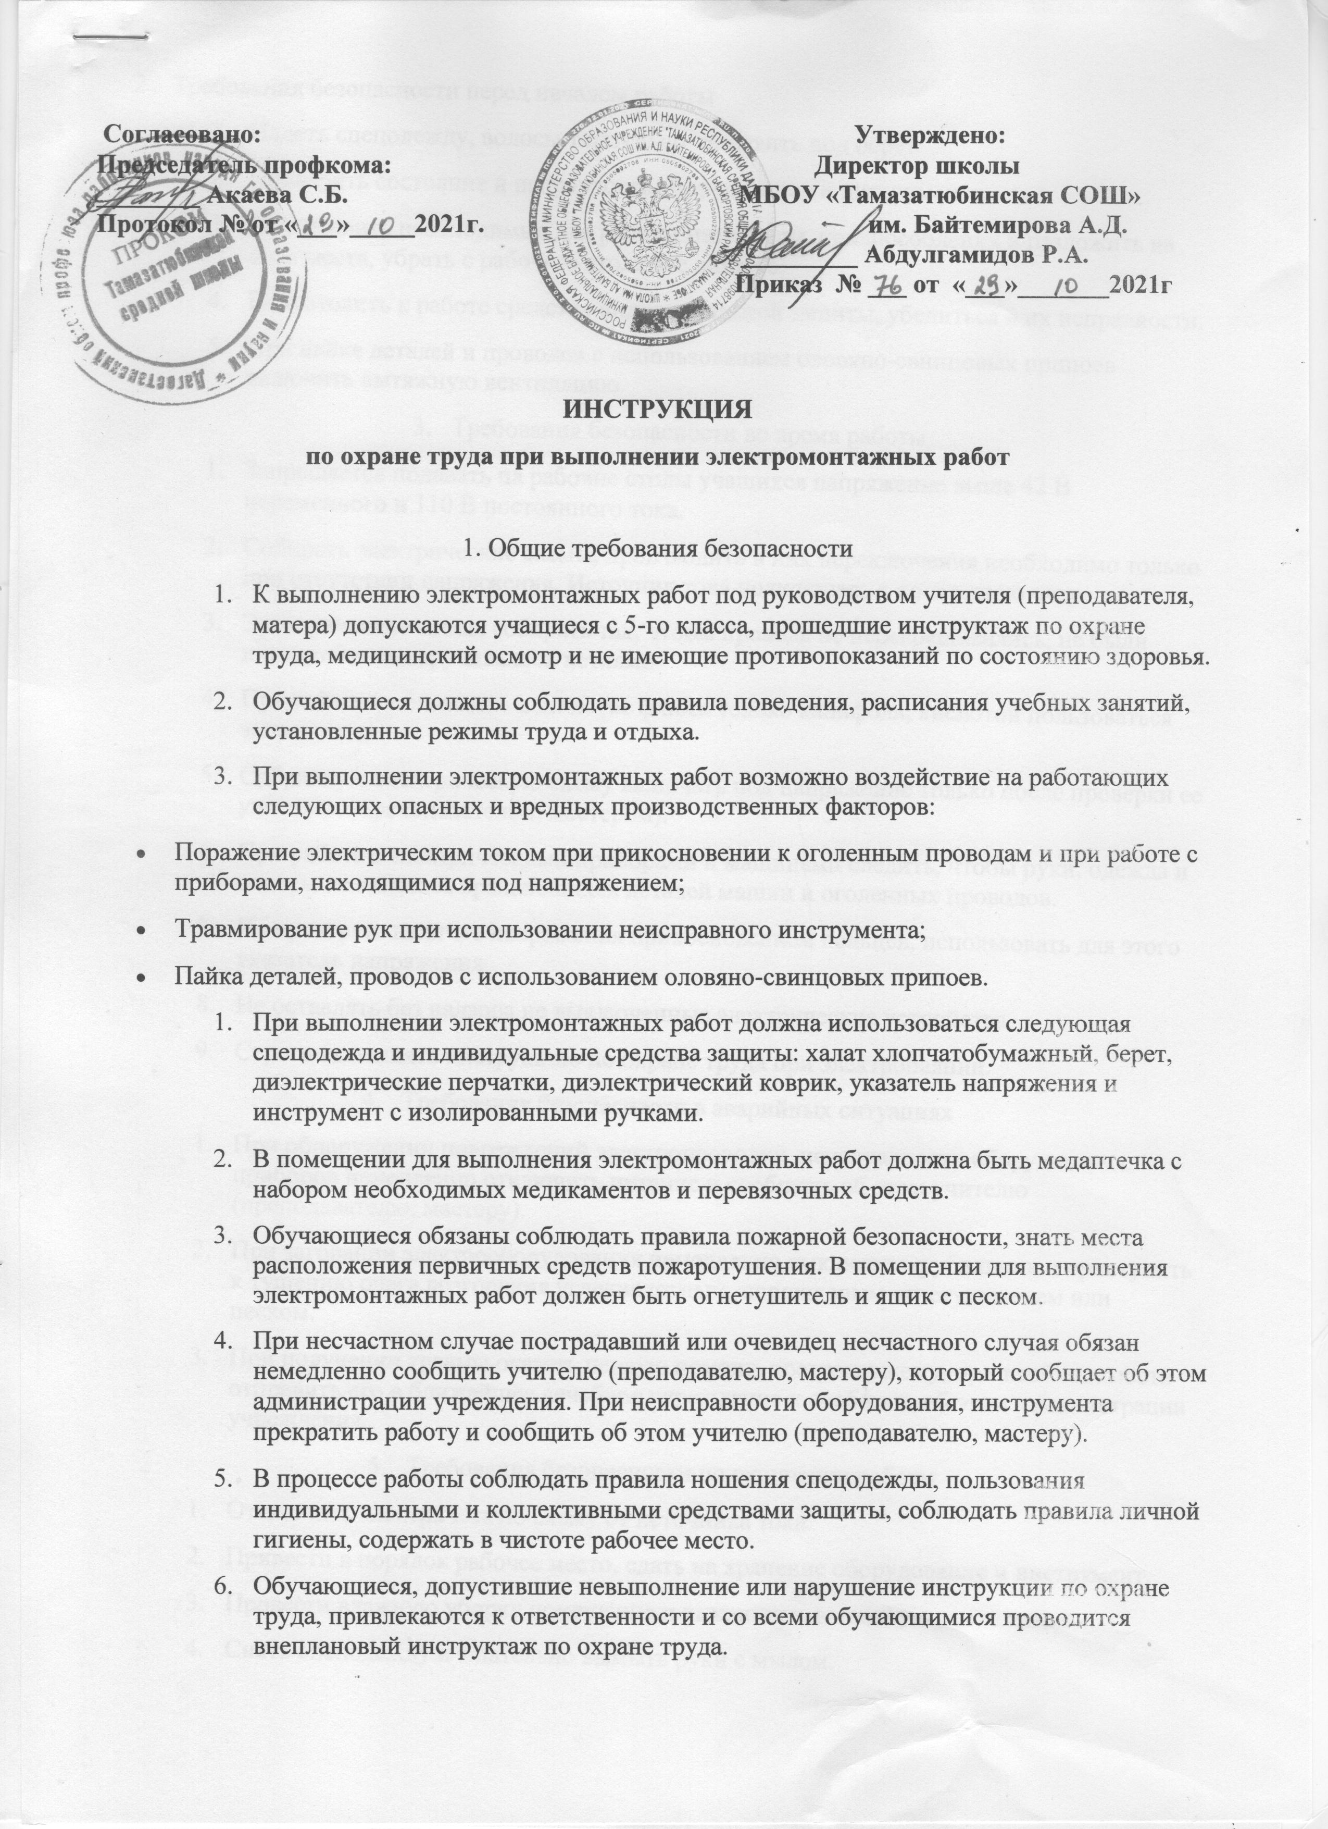

1. Требования безопасности перед началом работы
   1. Надеть спецодежду, волосы тщательно заправить под берет.
   2. Проверить состояние и исправность оборудования и инструмента.
   3. Подготовить необходимые для работы материалы, приспособления и разложить на свои места, убрать с рабочего стола все лишнее.
   4. Подготовить к работе средства индивидуальной защиты, убедиться в их исправности.
   5. При пайке деталей и проводов с использованием оловяно-свинцовых припоев включить вытяжную вентиляцию.
2. Требования безопасности во время работы
   1. Запрещается подавать на рабочие столы учащихся напряжение выше 42 В переменного и 110 В постоянного тока.
   2. Собирать электрические схемы, производить в них переключения необходимо только при отсутствии напряжения. Источник тока подключать в последнюю очередь.
   3. Электрические схемы собирать так, чтобы провода не перекрещивались, не были натянуты и не скручивались петлями.
   4. При пайке использовать в качестве флюса только канифоль, кислотой пользоваться запрещается.
   5. Собранную электрическую схему включать под напряжение только после проверки ее учителем (преподавателем, мастером).
   6. При работе с электрическими приборами и машинами следить, чтобы руки, одежда и волосы не касались вращающихся деталей машин и оголенных проводов.
   7. Не проверять наличие напряжения прикосновением пальцев, использовать для этого указатель напряжения.
   8. Не оставлять без надзора не выключенные электрические устройства.
   9. Строго выполнять инструкцию по охране труда при электропаянии.
3. Требования безопасности в аварийных ситуациях
   1. При обнаружении повреждений электропроводки, неисправности оборудования, приборов немедленно отключить питание и сообщить об этом учителю (преподавателю, мастеру).
   2. При загорании электрооборудования немедленно выключить рубильник и приступить к тушению очага возгорания углекислотным, порошковым огнетушителем или песком.
   3. При получении травмы оказать первую помощь пострадавшему, при необходимости отправить его в ближайшее лечебное учреждение и сообщить об этом администрации учреждения.
4. Требования безопасности по окончании работы
   1. Отключить электрическую схему от источника тока.
   2. Привести в порядок рабочее место, сдать на хранение оборудование и инструмент.
   3. Провести влажную уборку помещения и выключить вытяжную вентиляцию.
   4. Снять спецодежду и тщательно вымыть руки с мылом.